# 安装

安装sails

Npm I sails

创建默认空项目

Sails new my-app

安装数据库

Cd my-app

npm install sails-mysql –save

# 配置

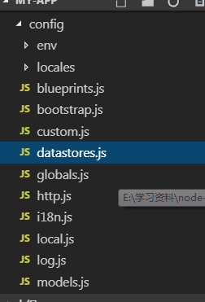

Datastores.js 里面的数据库配置url

Local.js里面port :1448端口 服务启动的端口

blueprints.js里面 actions:true 自动公开应用程序中每个操作的隐式路由

个别配置

当你安装好新建一个controller的时候你会发现报

Expected linebreaks to be 'LF' but found 'CRLF'.eslint(linebreak-style)

不要着急 ，小问题

在.eslintrc文件 rules 里面 配置 "linebreak-style": [0 ,"error", "windows"], //允许windows开发环境

# 创建控制器

记得要大写啊

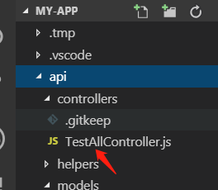

访问<http://localhost:1448/TestAll/getDate>

# Module.exports和exports export和export default概念

Node的Module.exports和exports是利用commonJS规范

Module相当于每个文件的私有变量，外部不能访问，exports是这个私有变量的对外接口，也就是说外部可以通过这个访问

文件bianli.js

Var a=1

Module.exports.x=a

另一个文件引用

Var a=require(“./bianli.js”)

Console.log(a.x)

Export 和export default 是es6的模板规范

Profile.js

Var name=”张三”

Var age=12

export {name,age}

File.js 引入

import { name, age } from './ Profile.js’;

Console.log(file.name)

使用export default命令，为模块指定默认输出。

// export-default.js

export default function () {

console.log('foo');

}

import str from './ export-default.js’;

Console.log(str)